РАЗВИТИЕ ТЕХНИЧЕСКОГО ТВОРЧЕСТВА СТАРШИХ ДОШКОЛЬНИКОВ СРЕДСТВАМИ ОБРАЗОВАТЕЛЬНОЙ РОБОТОТЕХНИКИ

Н.Н.Сабурова
МБДОУ «Добрянский детский сад № 19»,
воспитатель
г. Добрянка, Пермский край

В настоящее время наблюдаются стремительные изменения во всем обществе, которые требуют от человека новых качеств. Не составляет исключения и дошкольное образование, являющееся начальным уровнем системы образования.
Эффективность ведения воспитательного процесса в дошкольной образовательной организации во многом зависит от выбора образовательных программ. В соответствии с п. 5 ст. 14 Федерального закона Российской Федерации «Об образовании», «каждой образовательной организации делегируется право самостоятельного определения приоритетных программ из списка вариативных с учетом условий ведения образовательной деятельности»…
МБДОУ «Добрянский детский сад №19» является участником реализации краевого проекта «Детский Техномир», поэтому администрация и педагогический коллектив ДОО в части программы, формируемая участниками образовательного процесса выбрала приоритетное направление познавательное развитие технической направленности. Родители воспитанников поддержали нас.
Познавательное развитие технической направленности педагоги реализуют через краткосрочные образовательные практики (КОП).
В работе с детьми при проведении КОП мы используем современные конструкторы LEGO , Lego EducationWeDo что в переводе с датского языка означает «умная игра». LEGO конструктор побуждает работать, в равной степени, и голову, и руки ребенка. Конструктор помогает детям воплощать в жизнь свои задумки, строить и фантазировать, увлеченно работая и видя конечный результат. Именно LEGO позволяет учиться, играя и обучаться в игре. LEGO – это всегда новая идея, путешествие, открытие! Новый толчок к развитию нестандартного мышления…
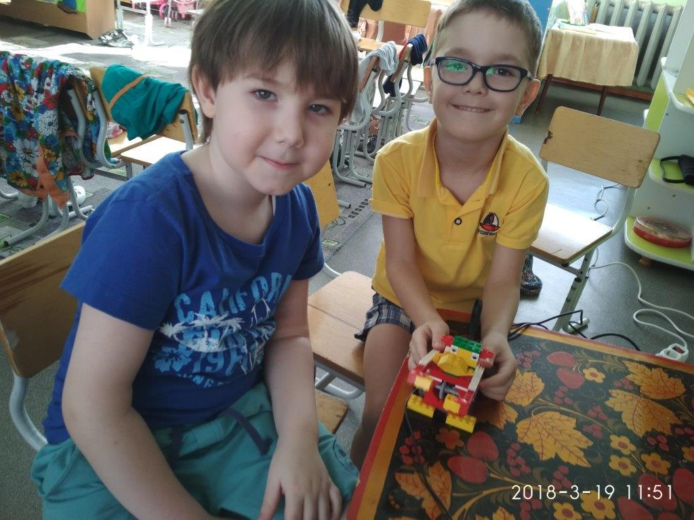
Основная цель – воспитание творческой, технически грамотной, гармонично развитой личности, обладающий логическим мышлением. НаКОП дети работают парами или в командах. С каким видом конструктора они будут работать дети выбирают самостоятельно на Ярмарке «Сделай свой выбор сам!» которая проходит в ДОУ 1 раз в месяц.

На краткосрочных образовательных практиках под руководством педагогадети осваивают новые для них способы соединения разных деталей, учатся создавать разнообразные подвижные конструкции по картинкам, чертежам..

С помощью конструктора «Lego EducationWeDo» на краткосрочной образовательной практике дети знакомятся с деталями простых механизмов, таких, как зубчатые колеса, рычаги, мотор, оси, колеса.
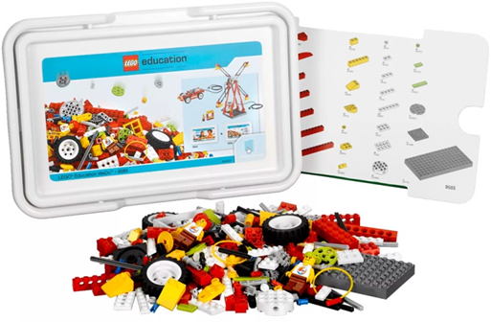
Во время проведения краткосрочных образовательных практик технической направленности дети непроизвольно берут на себя роль настоящих исследователей.Создают модели и приводят их в движения..Учатся задавать вопросы «А что, если…?» Они формулируют гипотезы, проводят испытания построенных моделей. Таким образом дети учатся делать выводы и сопоставлять результаты опытов, а также знакомятся с такими понятиями, как измерение, скорость, равновесие, механическое движение, конструкции, сила и энергия.Так реализуется известный принцип «обучение через действие».
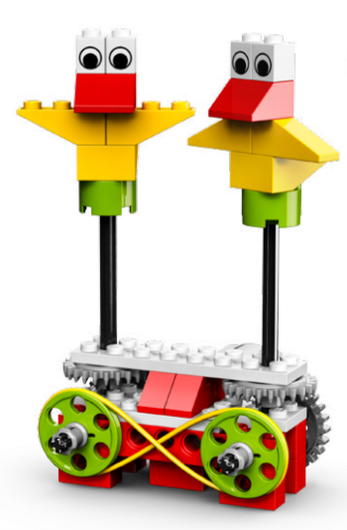
Внедрение робототехники в содержание дошкольного образования позволяет детям в форме познавательной игры развивать интерес к исследовательской, творческой деятельности в сфере науки и техники, что соответствует требованиям ФГОС ДО.

Список использованной литературы:
1. Федеральный закон от 29.12.2012г. № 273-ФЗ «Об образовании в Российской Федерации»;
2. Приказ Министерства образования и науки Российской Федерации (Минобрнауки России) от 17 октября 2013 г. N 1155 г. Москва «Об утверждении федерального государственного образовательного стандарта дошкольного образования»;
3. Методические материалы к набору LEGO educationWеDо 2.0.
4. Интернет ресурсы http://фгос-игра.рф/ 20
5. «ПервороботLegoWedo». Книга для учителя
6. Сайт «Мир LEGO»: http://www.lego-le.ru/
7. Журналы LEGO: http://www.lego-le.ru/mir-lego/jurnali-lego.html

